Бекітемін:
Оқу ісі жөніндегі орынбасары: Г. Жылкайдарова

Бөлім: | Кванттық физика
Педагогтың аты-жөні: | Айтбаев С.Б.
Күні: | 16.02.2027 ж.
Сынып: 11 | Қатысушылар саны: | Қатыспағандар саны:
Сабақтың тақырыбы: | Рентгендік сәулелену
Оқу бағдарламасына сәйкес оқыту мақсаттары: | 11.8.1.8 - компьютерлік және магниттік-резонанстық томографияны салыстыру
Сабақтың мақсаты (SMART): | - рентгендік сәулеленудің медицинадағы қолданылуын сипаттайды  - компьютерлік томография (КТ) мен магнитті-резонанстық томографияны (МРТ) салыстырады  - әр әдістің физикалық негізін түсіндіреді  - диагностикалық әдістерді қауіпсіздік пен тиімділік тұрғысынан бағалайды
Құндылықтарға баулу: | «Адал азамат» бағдарламасы бойынша: Шығармашылық және инновация.  «Ғылым – инемен құдық қазғандай» (халық мақалы).  Құндылық топтық жұмыстағы жауапкершілік пен өзара құрмет арқылы жүзеге асады.
Сабақтың барысы:
Сабақтың кезеңі / уақыты | Педагогтың әрекеті | Оқушының әрекеті | Бағалау (дескрипторлар) | Ресурстар
Сабақтың басы  6 минут  Ұйымдастыру, қызығушылықты ояту, мақсат қою | Ұйымдастыру кезеңі. Сәлемдесу, түгендеу, бағалау парағын тарату.  Білімді өзектендіру: «Миға шабуыл». «Жарықтың химиялық әсері» тақырыбы бойынша жылдам сұрақтар қойылады: негізгі ұғымдар, формулалар, өлшем бірліктер.  Құндылыққа баулу: «Ғылым – инемен құдық қазғандай» (халық мақалы).  Проблемалық жағдаят: Дәрігер неге бір жағдайда КТ, басқа жағдайда МРТ тағайындайды?  Оқушылардың болжамдары тыңдалып, сабақтың тақырыбы мен мақсаты бірге анықталады. | Сұрақтарға жылдам жауап береді, бір-бірін толықтырады.  Болжам айтып, тақырып пен мақсатты анықтауға қатысады. | Қалыптастырушы бағалау: ауызша кері байланыс, «Бас бармақ» әдісі. | Презентация  Бағалау парағы
Сабақтың ортасы  12 минут  Жаңа білімді меңгеру | Жаңа білімді меңгеру: «Джигсо» (мозаика). Сынып 4 топқа бөлінеді, әр топ мүшесі «сарапшы» топта мәтіннің бір бөлігін меңгеріп, өз тобына оралып түсіндіреді.  - КТ: рентген сәулесін әртүрлі бұрыштан түсіріп, компьютермен қабаттық кескін құрау; иондаушы сәуле.  - МРТ: күшті магнит өрісіндегі сутегі ядроларының магниттік резонансы; иондаушы емес.  - КТ – сүйек, қан кету, жедел жағдайлар; МРТ – жұмсақ тін, ми, буын.  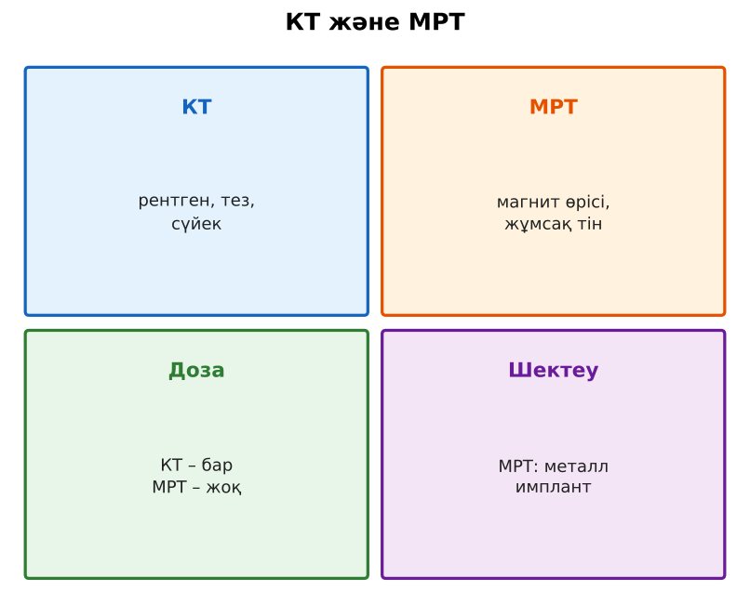  Сурет. Компьютерлік және магнитті-резонанстық томография | «Сарапшы» топта бөлімді меңгеріп, өз тобына түсіндіреді. | Дескриптор:  - рентгендік сәулеленудің медицинадағы қолданылуын сипаттайды;  - топта/жұпта белсенді жұмыс істейді.  2 балл | Физика 11-сынып оқулығы  Презентация
Сабақтың ортасы  7 минут  Бекіту, жаттығу | «Жүргізуші – штурман» (жұптық жұмыс). Жұптың бірі есепті шығарады («жүргізуші»), екіншісі әр қадамын тексеріп, түзетеді («штурман»); келесі есепте рөлдер ауысады.  Тапсырма: «КТ мен МРТ» Венн диаграммасы және жағдаяттық есептер: қай әдісті таңдайсың? | Тапсырманы орындап, шешімін талқылайды. | Дескриптор:  - тапсырманың шешімін қадамдап, дұрыс рәсімдейді.  1 балл | Жұмыс дәптері  Тапсырма карточкасы
Сергіту сәті  2 минут | «Физикалық – физикалық емес». Мұғалім құбылыс атайды: физикалық болса – оқушылар тұрады, болмаса – отырады. | Қимыл арқылы орындайды. | – | –
Сабақтың ортасы  11 минут  Деңгейлік тапсырмалар (жеке жұмыс) | Саралау «Таңдау» арқылы: оқушылар деңгейін өздері таңдайды; А деңгейін орындаған оқушы В деңгейіне өтеді.  А деңгейі (білу, түсіну) – жасыл карта.  КТ мен МРТ-ның физикалық негізін ата.  В деңгейі (қолдану) – сары карта.  Бас КТ дозасы ~2 мЗв. Табиғи фонның неше айына тең (2,4 мЗв/жыл)?  С деңгейі (талдау, жинақтау) – қызыл карта.  Кардиостимуляторы бар науқасқа неге МРТ қауіпті? Балама ұсын.  ЕББҚ оқушыларына: суретті тірек-сызба және қадамдық нұсқаулық; ірі шрифтті (16–18) карточкалар, формулалар жадынамасы. | Деңгейін таңдап, тапсырманы жеке орындайды.  Жауап кілтімен өзін-өзі тексереді. | Дескриптор:  А: компьютерлік томография (КТ) мен магнитті-резонанстық томографияны (МРТ) салыстырады – 2 балл  В: әр әдістің физикалық негізін түсіндіреді – 3 балл  С: диагностикалық әдістерді қауіпсіздік пен тиімділік тұрғысынан бағалайды – 4 балл | Деңгейлік карточкалар (А – жасыл, В – сары, С – қызыл)  Жауап кілті
Сабақтың соңы  7 минут  Бекіту, рефлексия, үй тапсырмасы | Бекіту: Quizizz онлайн-викторинасы (мұғалім алдын ала дайындайды). Сұрақ үлгілері:  - МРТ иондаушы ма? (жоқ)  - КТ қай сәулені қолданады? (рентген)  - Жұмсақ тінге қайсысы жақсы? (МРТ)  Quizizz: https://quizizz.com/  Құрылғы жетіспесе – қағаз нұсқасы.  Рефлексия: «3 – 2 – 1» – 3 жаңа ұғым, 2 қызықты дерек, 1 сұрақ.  Үй тапсырмасы (сараланған):  - А: §39; 2 сұрақ.  - В: Медициналық бейнелеу әдістерінің кестесі.  - С: МРТ ойлап табушылары (Нобель 2003) туралы. | Викторинаға жауап береді.  Бағалау парағындағы балын қосып, өзін-өзі бағалайды.  Рефлексия жасайды, үй тапсырмасының деңгейін таңдайды. | Дескриптор:  - викторина сұрақтарының кемінде 80%-ына дұрыс жауап береді – 3 балл  Шкала (10 балл): 9–10 «Өте жақсы», 7–8 «Жақсы», 5–6 «Қанағаттанарлық», 0–4 «Қолдау қажет» | Quizizz (QR-код)  Рефлексия материалдары  Kundelik.kz – үй тапсырмасы
Саралау, ЕББҚ қолдау, бағалау және қауіпсіздік
Саралау | ЕББҚ оқушыларына қолдау | Бағалау | Денсаулық және қауіпсіздік
Тапсырма арқылы: А, В, С деңгейлік карталар.  Таңдау арқылы: оқушы деңгейін өзі таңдайды.  Қолдау арқылы: «Джигсо» (мозаика), жұп-тьютор.  Қабілетті оқушыларға: С деңгейі, PhET/қосымша зерттеу. | Оқу қиындығы: суретті тірек-сызба және қадамдық нұсқаулық.  Көру/есту қабілеті: аудио/бейне нұсқау, нұсқауды тақтаға жазып қою.  Зейін тапшылығы: белсенді рөл беру (уақыт сақшысы, материал таратушы). | Бағалау парағы (10 балл), дескрипторлар, өзін-өзі және өзара бағалау, онлайн-викторина, рефлексия. | Сергіту сәті, көзге арналған үзіліс, интерактивті тақтамен жұмыс уақытын шектеу, сыныпты желдету.
Деңгейлік тапсырмалардың жауап кілті
Деңгей | Дұрыс жауап
А | КТ – рентген жұтылуы; МРТ – ядролық магниттік резонанс.
В | ≈ 10 ай.
С | Күшті магнит өрісі құрылғыны бұзуы, қыздыруы мүмкін; КТ немесе УДЗ.
Сандық ресурстар (QR-кодтар)
Quizizz – викторина  https://quizizz.com/   | Bilimland – видеосабақ  https://bilimland.kz/   | OPIQ – цифрлық оқулық  https://www.opiq.kz/  

